Изготовление кабеля «Инвертор-щит»
№П\П | Этапы обработки | Графическое изображение | Инструменты
1. | Отрезать кусок кабеля 5Х4, длинной 2 метра: | 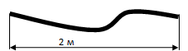 | 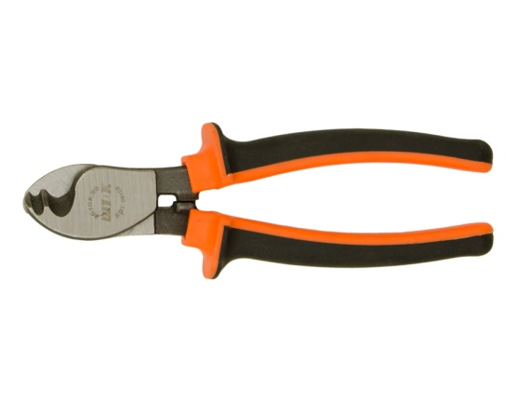  Бокорез
2. | Зачистить концы кабеля:  -с одной стороны 100мм.  -с другой стороны 200мм. | 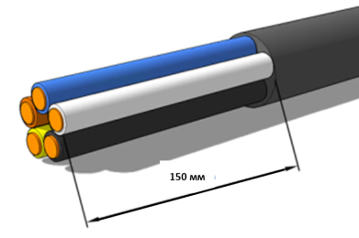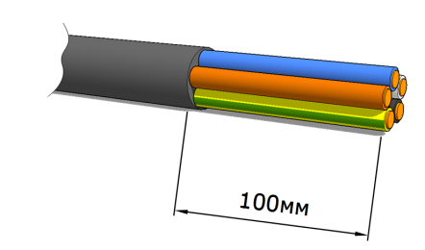 | 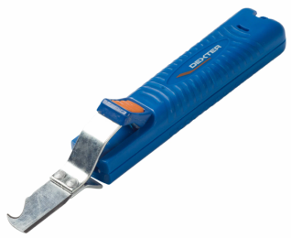  Нож для разделки кабеля
2.1.Чтобы разделать конец кабеля:
1)Нужно надеть нож на кабель согласно размеру отреза указанному в п.2., провернуть несколько оборотов вокруг кабеля, чтобы прорезать внешнюю изоляцию.
2)Затем, не снимая нож с кабеля, потянуть его в сторону края кабеля, прорезая тем самым изоляцию вдоль кабеля.(Важно! Перед разделкой необходимо отрегулировать вылет лезвия, чтобы не повредить изоляцию жил.)
1)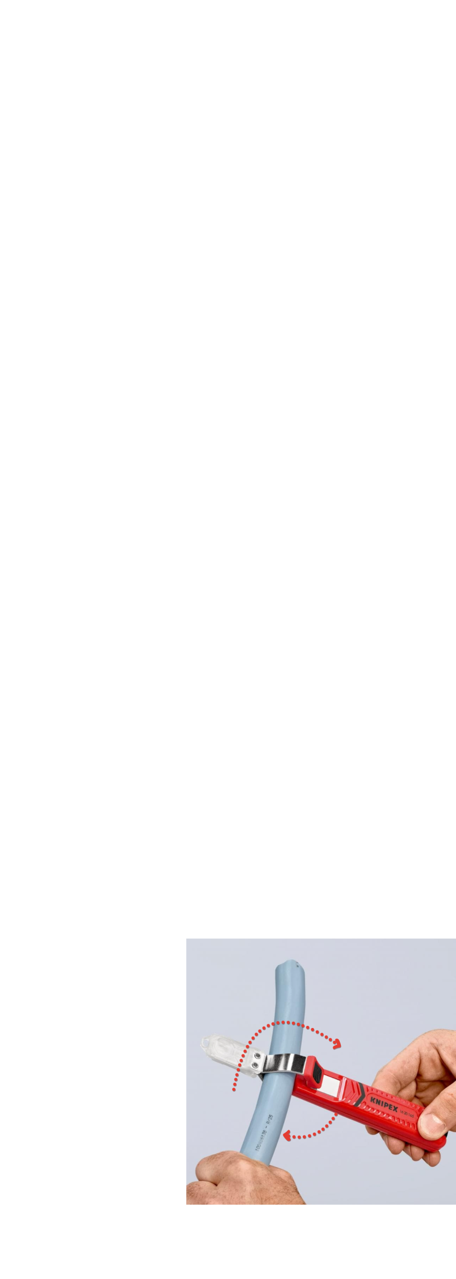 2) 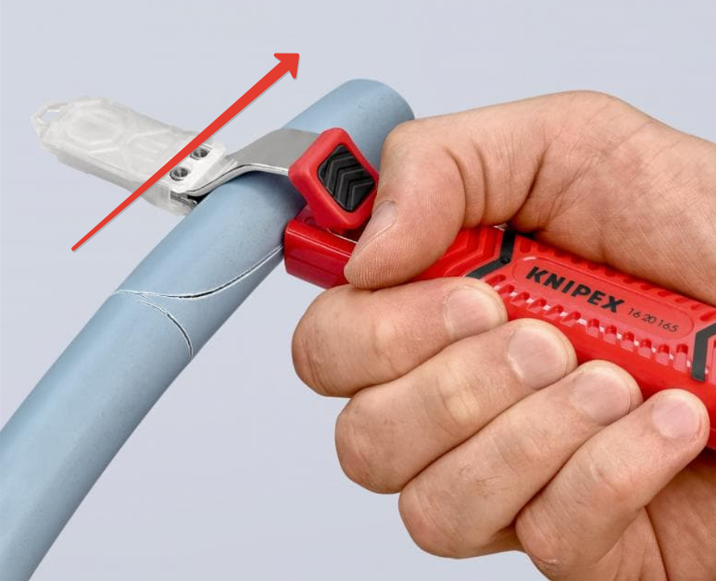
3. | Зачистить концы жил: | 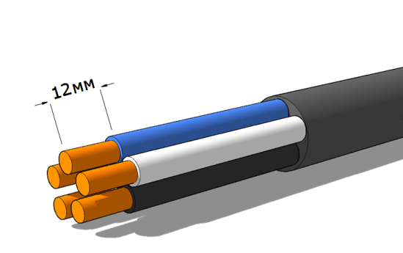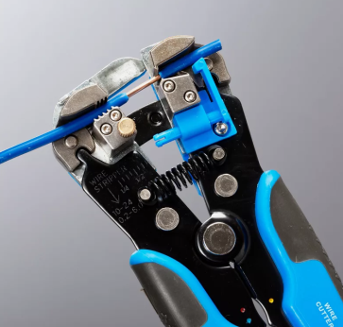 | 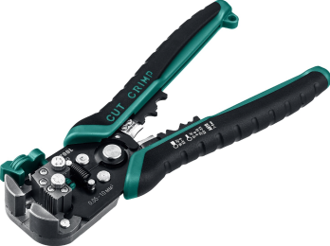  Стрипер
4. | Надеть и опресовать наконечники сечением 4мм на все зачищенные концы жил кабеля с обоих концов:. | 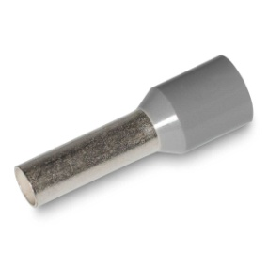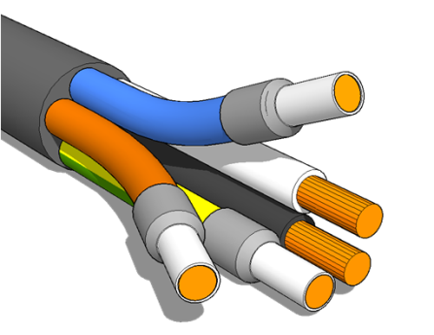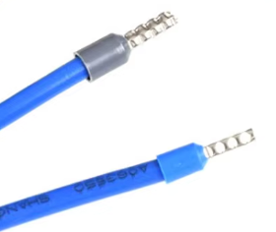 | 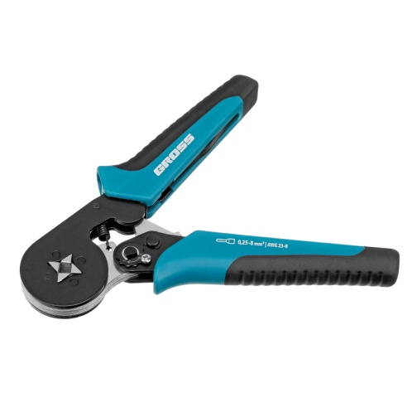  Пресс-клещи
4.1. Правильная опресовка наконечника: 1- из под «юбки» наконечника не торчит оголенная жила или её часть; 2- длинна зачищенного участка жилы соответствует длине втулки наконечника.
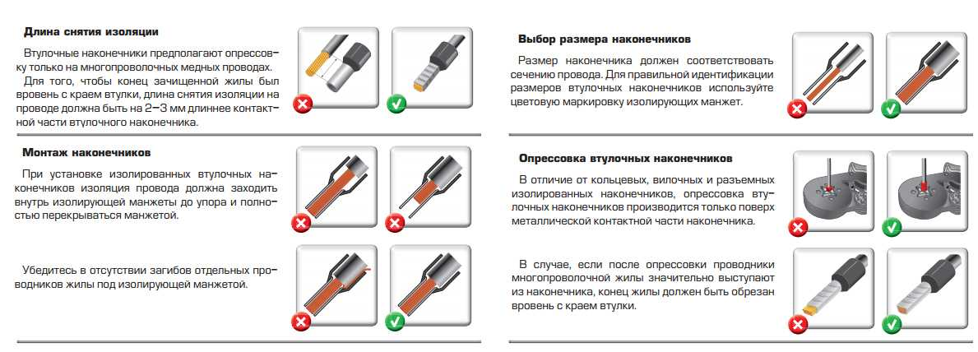
5. | Отрезать кусок гофротрубы ф25 длинной 1,7 м.надеть на подготовленный кабель | 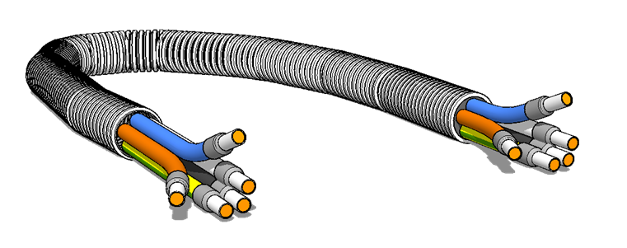 | 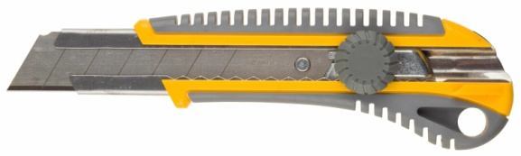
6. | Наклеить на край гофротрубы (там, где длина жил кабеля 100 мм.) наклейку с маркировкой кабеля. | 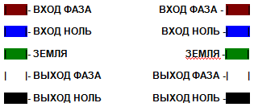

Изготовление перемычек для АКБ
Виды используемых перемычек:
- перемычка АКБ 0,1 м. ф25 черная.
- перемычка АКБ 0,1 м ф35 красная.
- перемычка АКБ 0,3 м. ф25 черная.
- перемычка АКБ 0,7 м. ф25 черная.
- перемычка АКБ 0,7 м. ф25 красная.
- перемычка АКБ 1,4 м. ф35 красная Н/Н.
- перемычка АКБ 1,4 м. ф35 черная Н/Ш.
и другие…
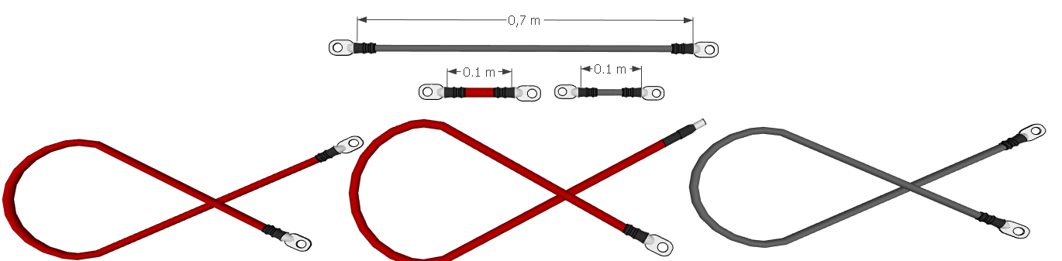

№П\П | Этапы обработки | Графическое изображение | Инструменты
1. | -Нарезать куски кабеля, необходимого по заданию длинны и количества: | 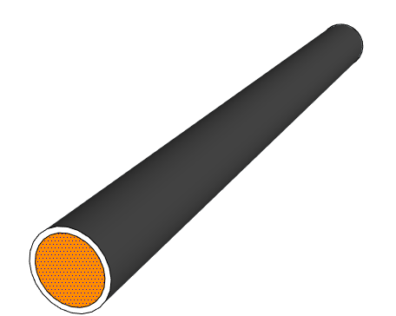 | 
2. | -Зачистить концы кабеля от изоляции необходимой длинны, не больше длинны втулки наконечника | 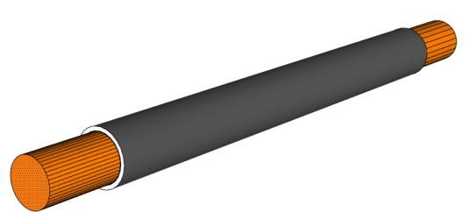 | 
3. | -Надеть наконечник на зачищенные жилы.  -Установить матрицы согласно диаметру втулки наконечника:  ф25-> 25/16  ф35->35/25  -Опресовать наконечник. | 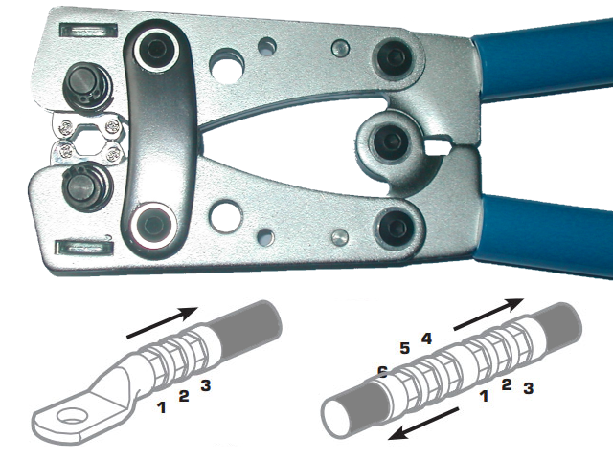 | 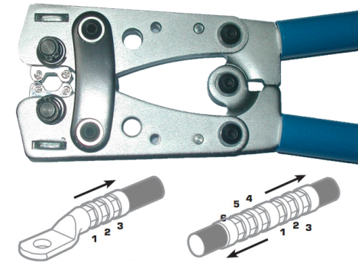
4. | -Отрезать ножницами кусок термоусадки длинной 60мм, надеть на опресованный наконечник и строительным феном равномерно прогреть отрезок термоусадки до полного обволакивания втулки наконечника | 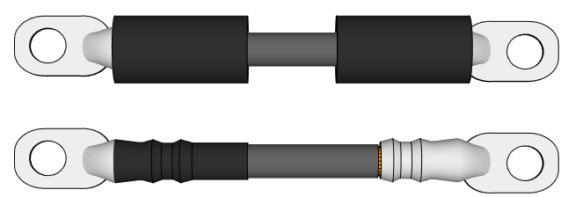 | 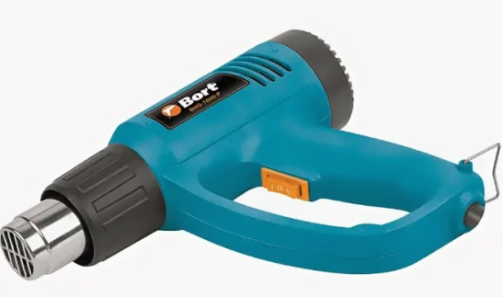

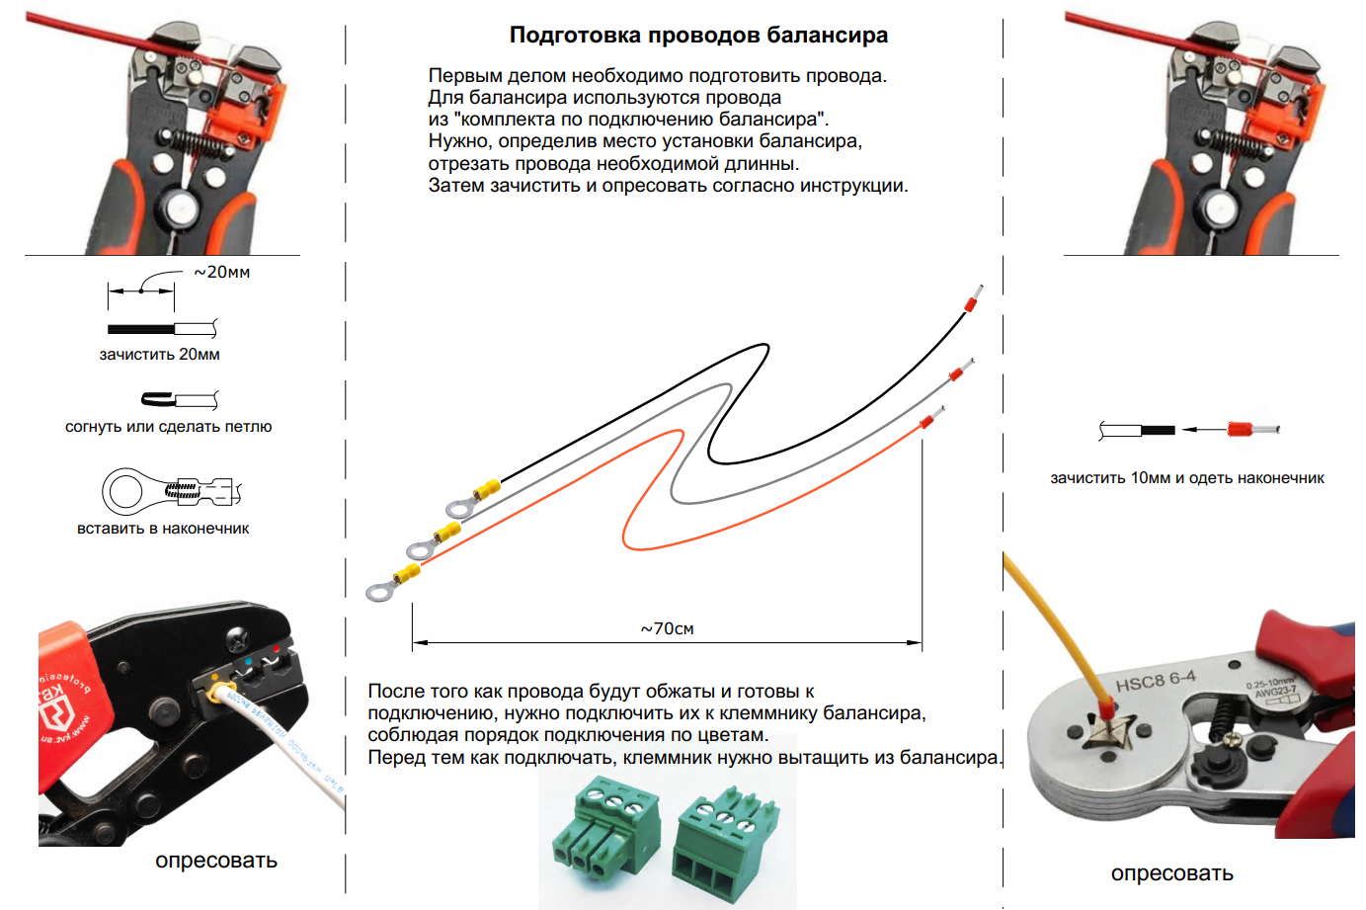
Назначение матриц пресс-клещей (CTF) из набора инструмента монтажника.
